Universidad Católica de Córdoba


“PLATAFORMA DE EMPLEOS SOBRE MONGODB”

Integrantes: GRILLO, Facundo, LASA, María Emilia y MARÍN, Gonzalo

Materia: “Base de Datos Aplicada”

Docente:

Carrera: Ingeniería Informática

Repositorio: github.com/facundogrilloucc/Proyecto-MongoDB-UCC

Fecha de Entrega: 28/10/2026
Índice
1. Introducción 4
1.1. Objetivo del trabajo 4
1.2. Síntesis de la solución 4
2. Problema y requerimientos 6
2.1. Actores 6
2.2. Requerimientos funcionales 6
2.3. Justificación de una base documental 6
3. Modelo documental 8
3.1. Decisiones de modelado 8
3.2. Ejemplo de documento 9
4. Implementación y datos 10
4.1. Entorno con Docker Compose 10
4.2. Validación en la base 10
4.3. Datos de prueba 10
5. Consultas 12
5.1. Consulta destacada: matching de candidatos 12
6. Índices y rendimiento 14
6.1. Análisis con explain("executionStats") 14
7. API y capa de repositorios 16
7.1. Endpoints 16
7.2. Validación en tres niveles 16
8. Consistencia: aceptación de un candidato 18
8.1. Escenarios de inconsistencia 18
8.2. Solución adoptada 18
8.3. Mecanismo de cada operación 19
8.4. Pruebas del comportamiento ante errores 19
9. Análisis de datos en JupyterLab 21
9.1. Calidad de los datos 21
9.2. Pregunta 1: ¿qué skills escasean entre los candidatos? 21
9.3. Pregunta 2: ¿la coincidencia de skills anticipa la contratación? 22
9.4. Pregunta 3: ¿lo pretendido está alineado con lo ofrecido? 23
9.5. Pregunta 4: ¿cuánto tarda en cubrirse una vacante? 24
9.6. Resumen de indicadores 24
9.7. Recomendación 25
10. Reproducibilidad y pruebas 26
11. Comparación con un modelo relacional 27
11.1. Extensiones opcionales realizadas 27
12. Conclusiones 28
13. Bibliografía 29
Anexo A. Ejecución del proyecto 30

1. Introducción
El presente informe documenta el trabajo práctico integrador de la asignatura Base de Datos Aplicada, cuya consigna propone diseñar e implementar una solución operativa completa sobre MongoDB, exponer sus operaciones mediante una API y analizar los datos almacenados (Cátedra de Base de Datos Aplicada, 2026).
El dominio elegido es una plataforma de empleos similar a LinkedIn: los candidatos publican su perfil profesional, las empresas publican ofertas laborales y los candidatos se postulan a ellas. La solución utiliza MongoDB como base documental, expone las operaciones mediante una API con capa de repositorios, resuelve un caso de consistencia con transacciones multidocumento y analiza los datos en JupyterLab. Todo el entorno se ejecuta con Docker Compose y fue probado desde una instalación limpia.

1.1. Objetivo del trabajo
El objetivo no se limita a demostrar que MongoDB funciona: se busca justificar la estructura documental, las consultas, los índices y las estrategias de consistencia adoptadas, y verificar que la solución sea reproducible en cualquier equipo.

1.2. Síntesis de la solución
La Tabla 1 resume los componentes implementados y la tecnología o el alcance de cada uno.
Tabla 1. Componentes de la solución y su implementación.
Componente | Implementación
Base documental | MongoDB 8.0 como replica set de un nodo; 4 colecciones con validación $jsonSchema
Datos | 450 documentos sintéticos, reproducibles con semilla fija, con casos límite
Consultas | 13 consultas: filtros, operadores lógicos, atributos anidados, arreglos, 5 agregaciones, matching y búsqueda de texto
Índices | 8 índices (únicos, compuestos, multikey y de texto) analizados con explain("executionStats")
API | FastAPI con capas routers → services → repositories; CRUD de usuarios y gestión de postulaciones
Consistencia | Transacción multidocumento para aceptar candidatos, probada ante fallas y concurrencia
Pruebas | 43 tests de integración contra una instancia real de MongoDB
Análisis | Notebook con PyMongo, Pandas y Matplotlib: 9 indicadores, 4 gráficos y una recomendación
Entorno | Docker Compose con 4 servicios: mongo, api, seed y analisis

Cada uno de estos componentes se desarrolla en los capítulos siguientes, en el mismo orden en que fueron construidos: requerimientos, modelo, implementación, consultas, índices, API, consistencia y análisis de datos.

2. Problema y requerimientos
Las personas que buscan trabajo tienen perfiles muy distintos entre sí: un perfil junior puede no registrar experiencia, mientras que uno senior puede acumular diez trabajos, certificaciones e idiomas. Las empresas, por su parte, publican ofertas con requisitos, modalidad y rango salarial, y gestionan las postulaciones hasta cubrir sus vacantes.

2.1. Actores
- Candidato: crea y mantiene su perfil, busca ofertas y se postula.
- Reclutador: publica ofertas y avanza o rechaza postulaciones.
- Administrador: gestiona usuarios y empresas y consulta los indicadores.

2.2. Requerimientos funcionales
A partir de los actores se definieron los diez requerimientos funcionales de la Tabla 2, que guían el diseño del modelo y de la API.
Tabla 2. Requerimientos funcionales de la plataforma de empleos.
ID | Requerimiento
RF01 | CRUD de perfiles de usuario (entidad principal)
RF02 | Listar usuarios con filtros: skill, seniority, ubicación y disponibilidad
RF03 | Registrar y consultar empresas
RF04 | Publicar, pausar y cerrar ofertas laborales
RF05 | Buscar ofertas por modalidad, seniority, ubicación, salario y skills
RF06 | Postularse a una oferta abierta, una sola vez por oferta
RF07 | Cambiar el estado de una postulación conservando el historial
RF08 | Aceptar candidatos descontando vacantes y cerrando la oferta al completarse
RF09 | Obtener los candidatos que mejor coinciden con una oferta (matching)
RF10 | Generar indicadores del mercado de skills, selección, salarios y proceso

Los requerimientos RF01 a RF08 corresponden a la operación diaria de la plataforma; RF09 y RF10 son los que aprovechan con mayor intensidad las capacidades de agregación de MongoDB.

2.3. Justificación de una base documental
La elección de un modelo documental responde a tres características del dominio:
- Perfiles heterogéneos: muchos campos son opcionales y su cantidad varía de un perfil a otro.
- Lectura completa: mostrar un perfil es la operación más frecuente; en MongoDB equivale a un documento y una sola lectura, sin joins.
- Esquema en evolución: agregar nuevos datos al perfil no requiere migraciones.

3. Modelo documental
El modelo se organiza en cuatro colecciones. La Tabla 3 detalla la cantidad de documentos cargados en cada una, su contenido y los subdocumentos que embeben.
Tabla 3. Colecciones del modelo, volumen de datos y contenido embebido.
Colección | Documentos | Contenido | Embebido
usuarios | 120 | Perfil profesional (entidad principal) | experiencia, educación, skills, idiomas, certificaciones, preferencias
empresas | 20 | Datos de la empresa | —
ofertas | 60 | Puesto, skills, salario, vacantes, estado | referencia extendida a la empresa {empresaId, nombre}
postulaciones | 250 | Relación usuario ↔ oferta | historial de estados

Las relaciones entre colecciones se resuelven por referencia: una empresa publica muchas ofertas (campo empresa.empresaId en la oferta); un usuario realiza muchas postulaciones y una oferta recibe muchas (campos usuarioId y ofertaId en la postulación); la experiencia de un usuario puede referenciar opcionalmente a una empresa registrada.

3.1. Decisiones de modelado
Cada decisión de embeber o referenciar se tomó a partir de los patrones de acceso previstos, siguiendo las pautas de modelado de datos de MongoDB (MongoDB, Inc., s.f.-b). La Tabla 4 resume cada decisión, su motivo y el costo que se asume.
Tabla 4. Decisiones de modelado, motivo y costo asumido.
Decisión | Motivo | Costo asumido
Experiencia, educación y skills embebidas en el usuario | Relación 1 a pocos y acotada (maxItems); se lee con el perfil y comparte su ciclo de vida | Buscar «quién trabajó en X» recorre arreglos: notación de punto e índices multikey
Postulaciones en colección propia | Relación muchos a muchos que crece sin límite; se consulta desde el usuario y desde la oferta | Aceptar un candidato modifica dos colecciones: requiere una transacción
Historial de estados embebido | Pocos elementos; estado e historial cambian en una sola operación atómica | —
Referencia extendida a la empresa en la oferta | El listado de ofertas, la consulta más frecuente, muestra el nombre sin $lookup | Renombrar una empresa exige un updateMany sobre sus ofertas
Contadores y campos desnormalizados | Evitar recalcular en cada lectura (cantidadPostulaciones, coincidenciaSkills) | Mantenerlos sincronizados: la API lo hace dentro de transacciones
Sin arreglos de ids que crecen sin límite | Evitar documentos que crecen indefinidamente (límite de 16 MB) y datos duplicados | —

En síntesis, se embebe lo que es acotado y se lee junto con el documento principal, y se separa en colecciones lo que crece sin límite o se consulta desde más de un punto de entrada. El costo recurrente de este enfoque es la sincronización de datos duplicados, que se resuelve en la capa de servicios.

3.2. Ejemplo de documento
El siguiente fragmento muestra un documento de la colección usuarios, abreviado, con subdocumentos y arreglos embebidos:
{
"_id": ObjectId("6a73d170..."),
"nombre": "Lucía", "apellido": "Fernández",
"email": "lucia.fernandez@example.com",
"seniority": "semi-senior",
"ubicacion": { "ciudad": "Córdoba", "pais": "Argentina" },
"skills": ["python", "fastapi", "mongodb", "docker"],
"experiencia": [{
"empresaId": ObjectId("6710a1f0..."), "empresaNombre": "Nubia Software",
"puesto": "Desarrolladora Backend Ssr",
"desde": ISODate("2023-03-01"), "hasta": null, "actual": true }],
"educacion": [{ "institucion": "UCC", "estado": "en_curso" }],
"preferencias": { "disponible": true, "salarioPretendido": { "monto": 1800000 } }
}

4. Implementación y datos

4.1. Entorno con Docker Compose
El entorno completo se define con Docker Compose (Docker Inc., s.f.). La Tabla 5 describe la función de cada uno de los cuatro servicios.
Tabla 5. Servicios definidos en Docker Compose y su función.
Servicio | Función
mongo | MongoDB 8.0 como replica set rs0 de un nodo, con autenticación y volumen persistente. El replica set es necesario para las transacciones multidocumento
api | FastAPI + PyMongo en http://localhost:8000. Se conecta a MongoDB por el nombre del servicio (mongo:27017), no por localhost
seed | Python + Faker: genera y carga los datos de prueba con semilla fija
analisis | JupyterLab con PyMongo, Pandas y Matplotlib en http://localhost:8888

La separación en servicios permite levantar solo lo necesario en cada etapa. El script bin/reset_db.sh deja la base siempre en el mismo estado mediante los siguientes pasos:
- Levanta MongoDB.
- Borra la base y crea las colecciones con sus validadores.
- Carga los datos de prueba.
- Crea los índices.
- Verifica cantidades, integridad referencial, reglas de negocio y validaciones.

4.2. Validación en la base
Cada colección tiene un validador que combina $jsonSchema (campos obligatorios, tipos, valores permitidos, formato de email, skills sin repetir y tamaño máximo de los arreglos) con condiciones entre campos (MongoDB, Inc., s.f.-d): vacantes.disponibles ≤ total, salario.min ≤ salario.max y ubicación obligatoria si la oferta no es remota. Las siete inserciones inválidas de prueba son rechazadas con el código de error 121.

4.3. Datos de prueba
El generador produce 450 documentos (20 empresas, 120 usuarios, 60 ofertas y 250 postulaciones) coherentes entre colecciones: las vacantes disponibles coinciden con las postulaciones aceptadas y las fechas respetan la cronología. Con la misma semilla se generan exactamente los mismos documentos, incluidos los _id. Además de 4 ofertas pausadas y de postulaciones en los seis estados posibles, se incluyeron intencionalmente los casos límite de la Tabla 6.
Tabla 6. Casos límite incluidos en los datos de prueba.
Caso límite | Cantidad
Usuarios sin experiencia laboral | 16
Usuarios sin skills (perfil recién creado) | 2
Usuarios fuera de Argentina | 3
Usuarios con más de un trabajo actual | 3
Experiencias en empresas no registradas | 129
Empresas sin ofertas publicadas | 3
Ofertas sin salario publicado | 18
Ofertas remotas sin ubicación | 10
Ofertas cerradas sin vacantes disponibles | 10

Estos casos permiten comprobar que las consultas, los validadores y el análisis se comportan correctamente ante campos ausentes, arreglos vacíos y referencias a entidades no registradas.

5. Consultas
Se desarrollaron 13 consultas, cada una asociada a una pregunta concreta del dominio. La Tabla 7 indica la pregunta que responde cada consulta y la técnica de MongoDB empleada.
Tabla 7. Consultas implementadas, pregunta del dominio y técnica utilizada.
N.º | Pregunta del dominio | Técnica
1 | Ofertas abiertas semi-senior que pagan al menos $1,7 M | Comparación ($gte) y orden
2 | Postulaciones activas recientes con coincidencia ≥ 75 % | $gte y $nin sobre números y fechas
3 | Ofertas a las que puede aplicar alguien de Córdoba | Lógicos: $or, $ne, $in
4 | Candidatos de Córdoba disponibles para remoto con pretensión ≤ $2 M | Atributos anidados de 3 niveles
5 | Quién sabe Python y SQL y trabaja hoy en una empresa registrada | Arreglos: $all + $elemMatch
6 | Las 10 ofertas abiertas mejor pagas | Proyección calculada, orden y límite
7 | Embudo y tasa de aceptación por empresa | aggregate: $group condicional + $lookup
8 | Skills más demandadas que ofrecidas | aggregate: $unwind + $unionWith + $facet
9 | Salario por seniority y moneda | $avg, $min, $max, $stdDevPop
10 | Matching: mejores candidatos que aún no se postularon | $setIntersection + $lookup con pipeline
11 | Evolución mensual de las postulaciones | $dateTrunc
12 | Coherencia entre años de experiencia y seniority | $map + $dateDiff sobre el arreglo embebido
13 | Búsqueda libre de ofertas | Índice de texto en español + textScore

El conjunto cubre los operadores de comparación y lógicos, el acceso a atributos anidados y arreglos, cinco agregaciones y la búsqueda de texto (MongoDB, Inc., s.f.-a).

5.1. Consulta destacada: matching de candidatos
La consulta 10 recomienda a un reclutador los candidatos que mejor encajan con su oferta y que todavía no se postularon. El primer filtro aprovecha el índice multikey sobre skills; $setIntersection calcula qué skills coinciden; el $lookup con pipeline descarta a quienes ya se postularon usando el índice único de postulaciones.
db.usuarios.aggregate([
{ $match: { skills: { $in: requeridas },
seniority: { $in: compatibles } } },
{ $set: { coincidentes:
{ $setIntersection: ["$skills", requeridas] } } },
{ $set: { coincidencia: { $divide: [
{ $size: "$coincidentes" }, requeridas.length ] } } },
{ $match: { coincidencia: { $gte: 0.6 } } },
{ $lookup: { from: "postulaciones",
localField: "_id", foreignField: "usuarioId",
pipeline: [{ $match: { ofertaId: oferta._id } }],
as: "yaPostulado" } },
{ $match: { yaPostulado: { $size: 0 } } },
{ $sort: { coincidencia: -1 } }, { $limit: 10 }
])
Para la oferta «Desarrollador/a Backend Ssr» de Puna Studio, la consulta devolvió 9 candidatos: uno con el 100 % de coincidencia, tres con el 80 % y cinco con el 60 %.
Problema encontrado: en la consulta 5, la proyección posicional experiencia.$ falló porque el filtro involucra dos arreglos y el operador $ resulta ambiguo. Se resolvió reemplazándola por una proyección $elemMatch.

6. Índices y rendimiento
Se crearon ocho índices orientados a las consultas más frecuentes y a las restricciones de unicidad. La Tabla 8 indica su tipo y el uso que los justifica.
Tabla 8. Índices creados, tipo y consulta o restricción que resuelven.
Índice | Tipo | Uso
ofertas {estado, seniority, salario.moneda, salario.min} | Compuesto (ESR) | Búsqueda principal de ofertas
usuarios {skills} | Multikey | Candidatos por skill y matching
ofertas {skillsRequeridas} | Multikey | Ofertas que piden una skill
ofertas {titulo, descripcion} | Texto (español) | Búsqueda libre
postulaciones {usuarioId, ofertaId} | Único | Evita duplicados; su prefijo resuelve «mis postulaciones»
postulaciones {ofertaId, estado} | Compuesto | Postulantes de una oferta por estado
usuarios {email} | Único | Una cuenta por email
empresas {nombre} | Único | Unicidad del nombre comercial

El índice de búsqueda de ofertas sigue la regla ESR (Equality, Sort, Range): primero los campos de igualdad y al final el de rango (MongoDB, Inc., s.f.-c). De este modo acota exactamente las claves de interés y entrega los resultados ya ordenados.

6.1. Análisis con explain("executionStats")
Para evaluar cada índice se ejecutaron las consultas representativas con y sin índice. La Tabla 9 compara el plan elegido y la cantidad de documentos examinados en ambos casos.
Tabla 9. Plan de ejecución y documentos examinados con y sin índice.
Consulta | Plan con índice | Docs. examinados con índice | Docs. examinados sin índice
Ofertas semi-senior en ARS ≥ $1,7 M | IXSCAN ix_busqueda_ofertas, sin SORT | 3 (devuelve 3) | 60
Usuarios con python y sql | IXSCAN ix_skills | 44 (devuelve 28) | 120
Postulantes activos de una oferta | IXSCAN ix_oferta_estado | 21 (devuelve 21) | 250
Postulaciones de un usuario | IXSCAN ux_usuario_oferta + SORT | 6 (devuelve 6) | 250
Top 10 salarios en ARS | IXSCAN parcial + SORT | 19 (devuelve 10) | 60
Usuario por email | EXPRESS_IXSCAN ux_email | 1 (devuelve 1) | 120

Los resultados permiten extraer tres observaciones:
- Con 450 documentos todos los tiempos son de 0 ms, por lo que se evaluó la proporción entre documentos examinados y devueltos en lugar del tiempo de ejecución.
- Con $all sobre un arreglo, MongoDB usa el índice para uno de los valores y verifica el otro al leer cada documento; por eso la segunda consulta examina 44 documentos para devolver 28.
- Costo: en la colección ofertas los índices ocupan más espacio que los datos y cada escritura actualiza 4 índices. Se decidió no crear dos índices que eliminarían un ordenamiento en memoria, porque con este volumen no compensan su mantenimiento.

7. API y capa de repositorios
La API se implementó con FastAPI (Ramírez, s.f.) y accede a la base mediante PyMongo (MongoDB, Inc., s.f.-e). Se organiza en tres capas con responsabilidades separadas, descriptas en la Tabla 10.
Tabla 10. Capas de la API y responsabilidad de cada una.
Capa | Responsabilidad
routers | Protocolo HTTP, validación de la entrada con Pydantic y códigos de respuesta
services | Reglas de negocio (transiciones de estado, campos derivados, quién se puede borrar) y transacciones
repositories | Único acceso a MongoDB. Cada escritura acepta una sesión opcional para participar de una transacción

Esta separación hace que ninguna capa superior dependa de MongoDB directamente y que las transacciones se definan en los servicios, donde reside la regla de negocio.

7.1. Endpoints
La Tabla 11 lista los endpoints expuestos, su función y los códigos de respuesta posibles.
Tabla 11. Endpoints de la API, función y códigos de respuesta.
Método | Ruta | Función | Respuestas
POST | /usuarios | Crear un usuario | 201, 409, 422
GET | /usuarios/{id} | Obtener un usuario | 200, 404, 422
PATCH | /usuarios/{id} | Actualizar parcialmente | 200, 404, 409, 422
DELETE | /usuarios/{id} | Eliminar con sus postulaciones | 204, 404, 409
GET | /usuarios | Listar con filtros y paginación | 200
GET | /usuarios/{id}/postulaciones | Postulaciones de un usuario | 200, 404
GET | /ofertas, /ofertas/{id} | Buscar y obtener ofertas | 200, 404, 422
GET, POST | /ofertas/{id}/postulaciones | Postulantes / postularse | 200, 201, 404, 409
PATCH | /postulaciones/{id}/estado | Cambiar estado (incluye aceptar) | 200, 404, 409
GET | /empresas, /salud | Empresas y estado del servicio | 200, 404, 503

El CRUD completo se concentra en la entidad principal (usuarios), mientras que ofertas y postulaciones exponen las operaciones de búsqueda y de cambio de estado que exige el flujo de selección.

7.2. Validación en tres niveles
- Pydantic: tipos, campos obligatorios, valores permitidos, formato, campos desconocidos y coherencia interna (por ejemplo, hasta ≥ desde).
- Servicios: reglas que requieren consultar la base, como que la empresa referenciada exista o que la transición de estado sea válida.
- MongoDB: el validador $jsonSchema y los índices únicos actúan como red de seguridad.
Los errores tienen un formato uniforme: 404 si el recurso no existe, 409 si la operación choca con el estado de los datos, 422 si los datos son inválidos (indicando el campo) y 503 si MongoDB no responde.

8. Consistencia: aceptación de un candidato
Aceptar a un candidato requiere tres escrituras en dos colecciones:
- La postulación pasa a «aceptada» y se agrega la entrada correspondiente al historial.
- La oferta descuenta una vacante.
- Si era la última vacante, la oferta se cierra.

8.1. Escenarios de inconsistencia
Si estas escrituras se ejecutaran de forma independiente, podrían producirse los estados inconsistentes de la Tabla 12.
Tabla 12. Escenarios de falla al aceptar un candidato y resultado inconsistente.
Escenario | Resultado inconsistente
Se completa el paso 1 y falla el 2 | Una contratación registrada sin descontar la vacante: la oferta sigue aceptando candidatos de más
Se completa el paso 2 y falla el 3 | Una oferta «abierta» con 0 vacantes disponibles
Dos reclutadores aceptan a la vez la última vacante | Con leer y después escribir, la segunda escritura pisa a la primera: dos contrataciones para una vacante

Los dos primeros escenarios son fallas parciales; el tercero es un problema de concurrencia. La solución debe cubrir ambos tipos.

8.2. Solución adoptada
Como la operación modifica documentos de dos colecciones, se resuelve con una transacción multidocumento (with_transaction, read concern snapshot, write concern majority), según el mecanismo documentado por MongoDB (MongoDB, Inc., s.f.-f). Dentro de ella cada paso es condicional:
def operacion(sesion):
postulacion = postulaciones.cambiar_estado(
id, desde=["entrevista"], hacia="aceptada", sesion=sesion)
if postulacion is None:
explicar_rechazo(id) # 404 o 409: aborta la transacción
oferta = ofertas.descontar_vacante(
postulacion["ofertaId"], sesion=sesion)
# find_one_and_update con filtro
# { estado: "abierta", "vacantes.disponibles": { $gt: 0 } }
# y actualización { $inc: { "vacantes.disponibles": -1 } }
if oferta is None:
raise Conflicto("sin vacantes") # deshace el paso 1
if oferta["vacantes"]["disponibles"] == 0:
ofertas.cerrar(oferta["_id"], sesion=sesion)

en_transaccion(db, operacion)
- Falla a mitad de camino: cualquier excepción aborta la transacción y MongoDB descarta todas sus escrituras.
- Concurrencia: las dos transacciones modifican la misma oferta; MongoDB detecta el conflicto de escritura y aborta una, que with_transaction reintenta. En el reintento ya no hay vacante y la aceptación se rechaza con 409.
- Transacciones solo donde hacen falta: las operaciones sobre un único documento se resuelven con operaciones atómicas condicionales.

8.3. Mecanismo de cada operación
El mismo criterio se aplicó al resto de las operaciones de escritura, como muestra la Tabla 13.
Tabla 13. Operaciones de escritura, documentos modificados y mecanismo de consistencia.
Operación | Documentos que modifica | Mecanismo
Pasar a en revisión, entrevista o rechazada | 1 postulación | Operación atómica con filtro por estado de origen
Aceptar | 1 postulación + 1 oferta | Transacción + $inc condicional
Retirar | 1 postulación + contador de la oferta | Transacción
Postularse | 1 postulación nueva + contador | Transacción + índice único contra duplicados
Eliminar usuario | Usuario + postulaciones + contadores | Transacción (409 si tiene contrataciones)

Solo las operaciones que tocan más de un documento pagan el costo de una transacción; las demás se resuelven con una única actualización atómica.

8.4. Pruebas del comportamiento ante errores
Para verificar la solución se diseñaron las pruebas de la Tabla 14, que simulan fallas y concurrencia.
Tabla 14. Pruebas de consistencia y resultado verificado.
Prueba | Resultado verificado
Aceptar sin vacantes | 409 y la postulación queda idéntica: el paso 1 se deshizo
Falla simulada después de dos escrituras | La excepción se propaga y la postulación y la oferta quedan idénticas a antes
5 aceptaciones simultáneas para 1 vacante | Exactamente 1 aceptación y 4 rechazos; la oferta queda cerrada con 0 disponibles
Transiciones no permitidas (4 casos) | 409 y el documento sin cambios
Eliminar un usuario contratado | 409; el usuario y sus postulaciones siguen intactos

Los 43 tests de integración pasan, y los de consistencia se repitieron 10 veces seguidas sin fallas. Después de ejecutar la demostración completa de la API sobre los datos del proyecto, la verificación de la base continúa superando todos los controles.

9. Análisis de datos en JupyterLab
El notebook analisis/analisis.ipynb se conecta a MongoDB con PyMongo (proyecciones y un pipeline de agregación que calcula la brecha de skills dentro de la base), prepara los datos con Pandas (json_normalize para aplanar subdocumentos y campos derivados) y genera los gráficos con Matplotlib (Hunter, 2007; The pandas development team, s.f.).

9.1. Calidad de los datos
Antes de calcular indicadores se midió la proporción de documentos sin dato en los campos opcionales relevantes, presentada en la Tabla 15.
Tabla 15. Porcentaje de documentos sin dato en los campos opcionales analizados.
Campo opcional | % de documentos sin dato
Ofertas sin salario publicado | 30,0 %
Ofertas con salario en USD | 10,0 %
Usuarios sin preferencias | 16,7 %
Usuarios sin salario pretendido | 35,0 %
Usuarios sin skills | 1,7 %
Usuarios sin experiencia | 13,3 %

Los valores ausentes se excluyen de cada indicador en lugar de imputarse, y las ofertas en USD se separan de las expresadas en ARS para no mezclar monedas.

9.2. Pregunta 1: ¿qué skills escasean entre los candidatos?
La Figura 1 compara, para las 12 skills más pedidas, el porcentaje de ofertas que las requieren con el porcentaje de usuarios que las declaran.
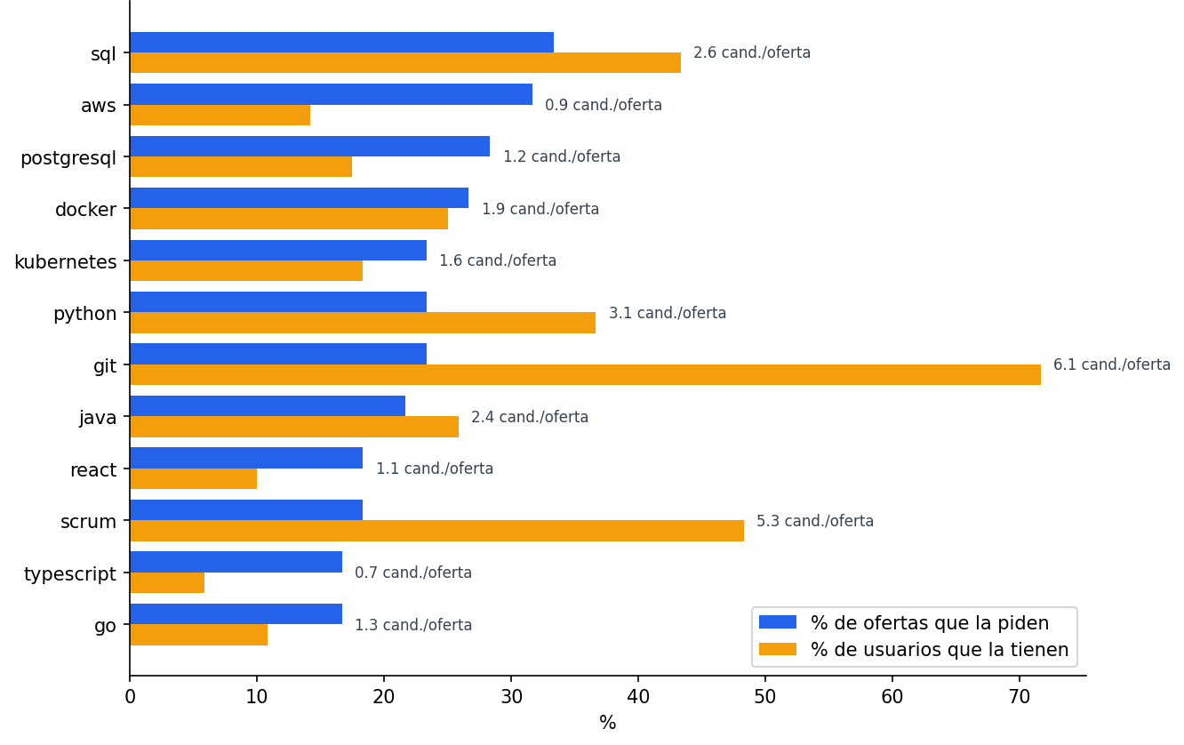
Figura 1. Las 12 skills más pedidas: porcentaje de ofertas que las requieren frente a porcentaje de candidatos que las tienen.
- Las más escasas son Next.js (0,1 candidatos por oferta), TypeScript (0,7), AWS y Cypress (0,9).
- AWS presenta la mayor brecha: la pide el 31,7 % de las ofertas y la tiene el 14,2 % de los usuarios (+17,5 puntos).
- git, scrum y jira abundan (72 %, 48 % y 34 % de los candidatos) y no diferencian a ningún perfil.

9.3. Pregunta 2: ¿la coincidencia de skills anticipa la contratación?
La Figura 2 muestra, a la izquierda, el embudo de selección y, a la derecha, la tasa de aceptación según el grado de coincidencia de skills.
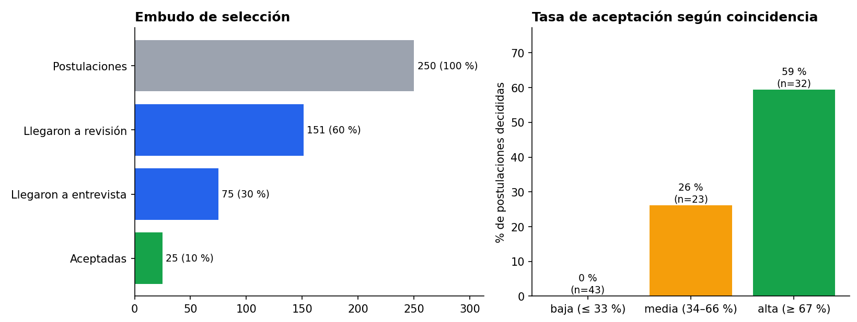
Figura 2. Embudo de selección y tasa de aceptación según la coincidencia de skills.
- De 250 postulaciones, el 60 % llega a revisión, el 30 % a entrevista y el 10 % termina en contratación.
- La tasa de aceptación crece con la coincidencia: 0 % (baja), 26 % (media) y 59 % (alta).
- Advertencia: el generador solo acepta candidatos con coincidencia de al menos 50 %; por eso el 0 % de la categoría baja es exacto y no debe interpretarse como un hallazgo.

9.4. Pregunta 3: ¿lo pretendido está alineado con lo ofrecido?
La Figura 3 contrasta la distribución del salario ofrecido en cada seniority con la mediana pretendida por los candidatos.
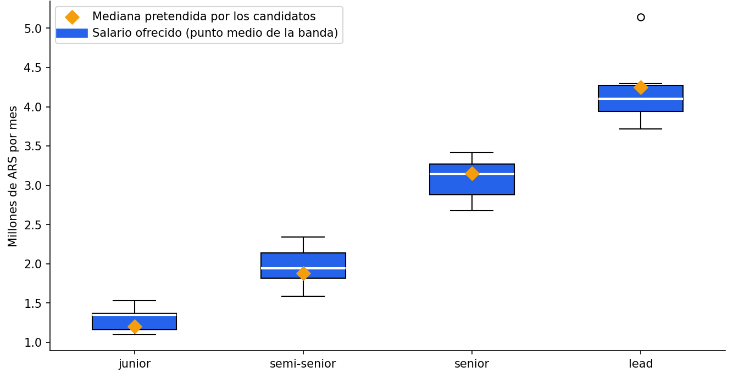
Figura 3. Salario ofrecido frente a salario pretendido, por seniority (ARS).
- La diferencia entre medianas va de −11 % (junior) a +4 % (lead): el salario no explica los rechazos.
- El 30 % de las ofertas no publica el salario. No es posible concluir si publicarlo atrae más postulaciones: hay solo 14 ofertas sin salario y el generador no modela ese efecto.

9.5. Pregunta 4: ¿cuánto tarda en cubrirse una vacante?
La Figura 4 presenta la actividad mensual de la plataforma y la distribución de los días transcurridos hasta cubrir todas las vacantes de una oferta.
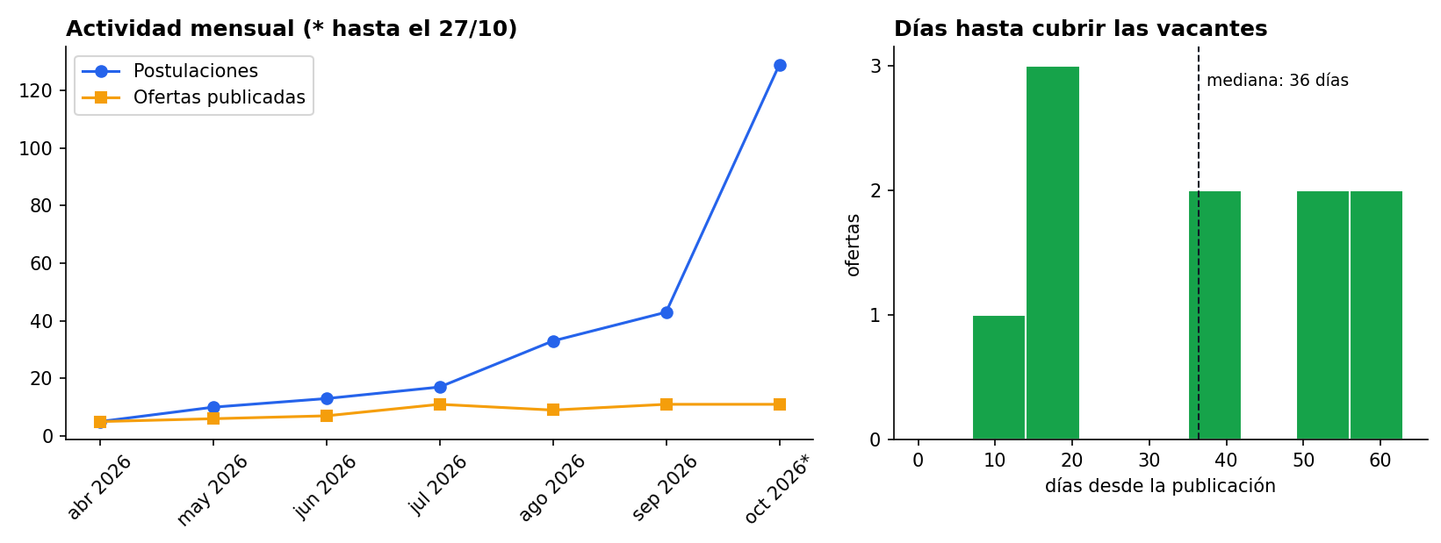
Figura 4. Actividad mensual de la plataforma y días hasta cubrir las vacantes.
- Cubrir todas las vacantes lleva una mediana de 36 días (entre 11 y 59).
- El 23 % de las postulaciones sigue sin respuesta y hay 5 ofertas abiertas sin ningún postulante activo.

9.6. Resumen de indicadores
La Tabla 16 reúne los nueve indicadores obtenidos, agrupados por la pregunta a la que responden.
Tabla 16. Indicadores obtenidos en el análisis, por pregunta.
Pregunta | Indicador | Valor
1. Skills | Candidatos por oferta en las skills más escasas | Next.js 0,1 · TypeScript 0,7 · AWS 0,9 · Cypress 0,9
1. Skills | Mayor brecha (% ofertas − % usuarios) | AWS: +17,5 puntos
2. Selección | Conversión postulación → contratación | 10 % (25 de 250)
2. Selección | Aceptación según coincidencia (baja / media / alta) | 0 % / 26 % / 59 %
3. Salarios | Diferencia mediana pretendida vs. ofrecida | −11 % (junior) a +4 % (lead)
3. Salarios | Ofertas que no publican salario | 30 %
4. Proceso | Días hasta cubrir todas las vacantes (mediana) | 36 días
4. Proceso | Postulaciones sin ninguna respuesta | 58 (23 %)
4. Proceso | Ofertas abiertas sin postulantes activos | 5

9.7. Recomendación
Se recomienda incorporar a la plataforma la recomendación activa de candidatos por coincidencia de skills, comenzando por las ofertas abiertas sin postulantes y por las que piden skills escasas. La recomendación se apoya en tres resultados: la coincidencia anticipa la contratación, existen ofertas sin candidatos y el salario no constituye el obstáculo. La consulta de matching (consulta 10) ya existe y utiliza el índice multikey, por lo que su implementación consiste en exponerla como endpoint.
Limitaciones: los datos son sintéticos y algunas relaciones están inducidas por el generador; las muestras son pequeñas; la coincidencia almacenada refleja el momento de la postulación y no se actualiza si el perfil cambia.

10. Reproducibilidad y pruebas
Para asegurar que la solución funcione igual en cualquier equipo se ejecutaron las verificaciones de la Tabla 17, incluida una instalación desde cero.
Tabla 17. Verificaciones de reproducibilidad y resultado obtenido.
Prueba | Resultado
Carga y verificación de la base | 450 documentos; todos los controles de integridad y reglas de negocio aprobados
Determinismo | Dos cargas completas producen resultados de consultas idénticos
Pruebas de consistencia en mongosh | 4 pruebas aprobadas
Tests de la API | 43 de 43
Demostración de la API y verificación posterior | Todos los casos y todos los controles aprobados
Entorno limpio (copia sin .env, sin datos y sin imágenes del proyecto) | Carga correcta, API operativa, 43 tests aprobados, consultas y notebook idénticos a la evidencia

La prueba en entorno limpio es la más exigente, ya que descarta dependencias de configuraciones locales: el proyecto se levantó, cargó y verificó únicamente con los archivos del repositorio.

11. Comparación con un modelo relacional
Con el fin de valorar la elección del modelo documental, la Tabla 18 contrasta cómo se resuelve cada aspecto en este proyecto y cómo se resolvería en un modelo relacional.
Tabla 18. Comparación entre la solución en MongoDB y un modelo relacional equivalente.
Aspecto | MongoDB (este proyecto) | Modelo relacional
Perfil completo | 1 documento, 1 lectura | 6 tablas y joins para reconstruirlo
Atributos opcionales | Simplemente no están | Columnas con NULL o tablas extra
Cambio de esquema | Sin migración; validador con collMod | ALTER TABLE y migraciones
Integridad referencial | La controlan la API y la verificación | Claves foráneas declarativas
Aceptar candidato | Transacción multidocumento (replica set) | Transacción ACID nativa
Contadores | Desnormalizados y mantenidos | COUNT o una vista
Análisis | Pipelines de agregación + Pandas | SQL con GROUP BY y joins

El modelo documental resulta claramente superior en la lectura y la evolución de los perfiles, que constituyen el patrón de acceso dominante. El modelo relacional sería más simple para la relación muchos a muchos de las postulaciones y para la integridad referencial. En este dominio el balance favorece al modelo documental, a cambio de una mayor disciplina en el código.

11.1. Extensiones opcionales realizadas
- Búsqueda de texto (índice de texto en español, consulta 13).
- Validación de esquemas con reglas de MongoDB ($jsonSchema y reglas entre campos).
- Pruebas automatizadas de integración (43 tests).
- Pruebas de concurrencia sobre una operación de negocio (5 aceptaciones simultáneas).
- Comparación razonada con una alternativa relacional (este capítulo).

12. Conclusiones
- Sobre el modelo documental. Se ajustó bien al dominio: los perfiles heterogéneos se leen en una sola operación y separar las postulaciones en una colección propia evitó documentos que crecen sin límite.
- Sobre la desnormalización. Permitió consultas simples a cambio de mantener datos sincronizados; esa sincronización se resolvió con transacciones y se verificó con controles automáticos.
- Sobre la consistencia. Las transacciones multidocumento fueron necesarias solo en las operaciones que modifican la postulación y la oferta a la vez; en el resto alcanzó con operaciones atómicas condicionales.
- Sobre los índices. Con pocos datos, los índices se evalúan por la proporción entre documentos examinados y devueltos, y en algunos casos la decisión correcta es no crear un índice.
- Sobre la reproducibilidad. La semilla fija, los scripts idempotentes, Docker Compose y las pruebas automáticas permitieron verificar cada cambio y comprobar que el proyecto funciona igual en cualquier equipo.

13. Bibliografía
Cátedra de Base de Datos Aplicada. (2026). Trabajo práctico integrador: Diseño e implementación de una base de datos NoSQL [Consigna]. Universidad Católica de Córdoba.
Docker Inc. (s.f.). Docker Compose. Docker Docs. Recuperado el 28 de octubre de 2026, de https://docs.docker.com/compose/
Hunter, J. D. (2007). Matplotlib: A 2D graphics environment. Computing in Science & Engineering, 9(3), 90–95. https://doi.org/10.1109/MCSE.2007.55
MongoDB, Inc. (s.f.-a). Aggregation operations. MongoDB Manual. Recuperado el 28 de octubre de 2026, de https://www.mongodb.com/docs/manual/aggregation/
MongoDB, Inc. (s.f.-b). Data modeling. MongoDB Manual. Recuperado el 28 de octubre de 2026, de https://www.mongodb.com/docs/manual/data-modeling/
MongoDB, Inc. (s.f.-c). Indexes. MongoDB Manual. Recuperado el 28 de octubre de 2026, de https://www.mongodb.com/docs/manual/indexes/
MongoDB, Inc. (s.f.-d). Schema validation. MongoDB Manual. Recuperado el 28 de octubre de 2026, de https://www.mongodb.com/docs/manual/core/schema-validation/
MongoDB, Inc. (s.f.-e). PyMongo documentation. Recuperado el 28 de octubre de 2026, de https://www.mongodb.com/docs/languages/python/pymongo-driver/current/
MongoDB, Inc. (s.f.-f). Transactions. MongoDB Manual. Recuperado el 28 de octubre de 2026, de https://www.mongodb.com/docs/manual/core/transactions/
Ramírez, S. (s.f.). FastAPI [Software]. Recuperado el 28 de octubre de 2026, de https://fastapi.tiangolo.com/
The pandas development team. (s.f.). pandas documentation. Recuperado el 28 de octubre de 2026, de https://pandas.pydata.org/docs/

Anexo A. Ejecución del proyecto
Los siguientes comandos, ejecutados desde la carpeta del proyecto, reproducen la base, las consultas, la API, las pruebas y el análisis:
cp .env.example .env # definir una contraseña
bin/reset_db.sh # crea, carga, indexa y verifica
bin/mongosh.sh /scripts/04_consultas.js # consultas
bin/mongosh.sh /scripts/05_explain.js # análisis de índices
docker compose up -d --build --wait api # API en localhost:8000/docs
docker compose run --rm api pytest # 43 tests
docker compose up -d --build --wait analisis # JupyterLab en localhost:8888
docs/PRESENTACION/demo/demo_en_vivo.sh # demo guiada
Las instrucciones detalladas para Mac y Windows se encuentran en docs/instrucciones.md del repositorio.

